一、选择题：
1．把一小块生物组织捣碎后，经化学分析，含有水、蛋白质、DNA和糖原，由此可判断该组织是（ ）
A．小麦的 B．家兔的 C．病毒的 D．细菌的
2.发菜的细胞结构与酵母菌最明显的区别是（ ）
A.有无核膜 B.有无细胞壁 C.有无细胞膜 D.有无遗传物质
3.下列关于高倍显微镜使用的描述，错误的是（ ）
A.先在低倍镜下看清楚，再转至高倍镜 B.先用粗准焦螺旋调节，再用细准焦螺旋
C.把视野调节到最亮，图象才清晰 D.在低倍镜下找到叶片细胞，即可换高倍镜观察
4. 某22肽被水解成1个4肽，2个3肽，2个6肽，则这些短肽的氨基总数的最小值及肽键总数依次是（ ）
A、6 18 B、5 17 C、5 18 D、6 17
5．人的血红蛋白分子由四条多肽链构成，共有570个肽键，缩合形成这四条
多肽链的氨基酸分子和生成的水分子数分别是
A.572个和570个 B.574个 和574个 C.574个和570个D.570个和570个
6.在洋葱根尖的细胞中，组成核酸的碱基、五碳糖、核苷酸各有（ ）种。
A. 5、2、8 B.4、2、2 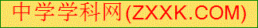 C.4、2、8 D.8、2、8
7.叶绿体和线粒体在结构和功能上的相同点是 （ ）
①具有双层膜 ②分解有机物，释放能量 ③产生氧气
④水作为生理功能的一种原料 ⑤含有DNA ⑥内部含有酶
A．①②④⑥ B．③④⑤⑥ C．②③④⑤ D．①④⑤⑥
8．血液中的血红蛋白和肌肉中的肌蛋白结构不同的原因是（ ）。
A.所含氨基酸的种类不同，而数目、排列顺序都相同
B.所含氨基酸的数目不同，而种类、排列顺序都相同
C.所含氨基酸的种类、数目、排列顺序不同和多肽链的数目及空间结构不同
D.所含氨基酸的种类、数目、排列顺序相同和多肽链的数目及空间结构相同
9．将人体血液置于9%的实验溶液中制成血涂片，放在显微镜下观察，可以发现血细胞呈现（ ）
A.质壁分离 B.正常状态 C.细胞膜破裂 D.细胞皱缩
10．精子和卵细胞之间的信息交流是通过（ ）方式进行。
A.分泌激素传递到靶细胞 B.分泌递质传递信息
C.两细胞的细胞膜相互接触 D.两细胞之间形成可以让信息物质通过的通道
11．分子式为C₁₈₆₄H₃₀₁₂O₅₇₆N₄₆₈S₂₁的化合物最可能是
A．核糖核酸 B．磷脂 C．蛋白质 D．肝糖元
12．下列结构中不含磷脂的细胞器是（ ）
A.高尔基体体和中心体 Ｂ.核糖体和中心体C.高尔基体和内质网 Ｄ.核糖体和内质网
13．用甲羊的乳腺细胞的细胞核，与乙母羊的卵细胞的细胞质组成一个细胞，培育成功了“多利”羊，下列说法错误的是[来源:学科网ZXXK]
A．高度特化细胞的细胞核有全能性
B．这个乳腺细胞核内含有该物种所需要的全套遗传物质
C．“多利”羊的特征与乙母羊几乎相同
D．“多利”羊的特征与甲母羊几乎相同
14.下图所示，1、2为物镜长度；3、4为目镜长度；5、6为观察时物镜与标本之间的距离大小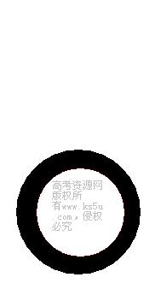 欲获得最大放大倍数的观察效果，其正确的组合是[来源:学+科+网Z+X+X+K]
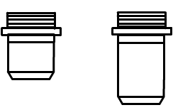
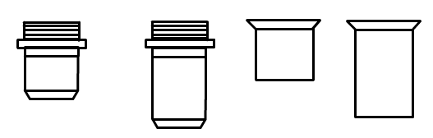
1 2 3 4 5 6

A.1、3、5 B．2、4、6 C．2、3、6 D．2、4、5[来源:学科网]
15.噬菌体、烟草、HIV病毒的核酸中具有碱基和核苷酸的种类分别是（ ）
A．4种、8种、4种和4种、8种、4种 B．4种、5种、4种和4种、8种、4种
C．4种、5种、4种和4种、5种、4种 D．4种、8种、4种和4种、5种、4种
16.下面①--⑤是利用显微镜观察时的几个操作步骤，在显微镜下要把视野里的标本从图中的⑴转为⑵，其正确的操作步骤是：[来源:学#科#网]
①转动粗准焦螺旋 ②调节光圈 ③转动细准焦螺旋 ④转动转换器 ⑤移动标本
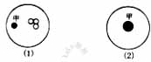
A. ①→②→③→④ B. ⑤→④→②→③
C. ②→①→⑤→④ D.④→⑤→③→②
17.下表是关于物质检测的内容，其中正确的是
选项 | 待检测的物质或结构 | 使用试剂 | 呈现颜色
A | 人口腔上皮细胞中的线粒体 | 甲基绿 | 橘 黄
B | 马铃薯中的淀粉 | 双缩脲试剂 | 紫 色
C | DNA | 健那绿染液 | 蓝绿色
D | RNA | 吡罗红 | 红 色
18.下列关于物质跨膜运输的描述，正确的是
A．相对分子质量小的物质或离子都可以通过自由扩散进入细胞内
B．主动运输发生在细胞逆着浓度梯度吸收物质时，既要消耗细胞的能量，
也需要依靠膜上载体蛋白
C．大分子有机物要通过载体蛋白的传动才能进入细胞内，并且要消耗能量
D．协助扩散和自由扩散都是顺浓度梯度进行的，既不需要消耗能量，也不需要膜上的载体蛋白
19．下面的例子中属于生命系统种群层次的是
A.一棵月季花 B一片花园内的月季花、蝴蝶等生物
C.栽有月季花的一片花园 D. 一片花园内的月季花
20．下列哪种生物体不是由细胞构成的
A．酵母菌 B．眼虫 C． 烟草花叶病毒 D． 大肠杆菌
21．在生物体内，作为生命活动的体现者、遗传信息的携带者、膜结构的主要成分的化合物，依次分别为
A．糖类，脂类、核酸 B．蛋白质、磷脂、核酸
C．蛋白质、糖类、核酸 D．蛋白质、核酸、磷脂
22．下列对所有染色体都含有的结构的叙述中正确的是：
A．一个着丝点 B．一条染色单体 C．两条染色单体 D．一个DNA分子
23．足球运动员比赛结束后，消耗体力很大，为了尽快恢复体力，应该吃下列哪类食物？
A．肉类； B．鸡蛋； C．馒头； D．鱼类。
24．仙人掌生活在缺水的沙漠中，在仙人掌中含量最多的化合物是
A．水； B．蛋白质； C．脂质； D．糖类。
25．用放射性同位素标记的某种氨基酸培养胰腺细胞，最后测出细胞分泌带有放射性的胰岛素。如果用仪器测试放射性在细胞中出现的顺序，这个顺序最可能是
①线粒体 ②核糖体 ③内质网 ④染色体 ⑤高尔基体 ⑥细胞膜 ⑦细胞核
A．①③④⑦⑥； B．②③⑤⑥； C．②③⑦④⑤； D．⑥②⑦④⑤。
26．白细胞能够吞噬病菌。这些说明了细胞膜的特点是
A．具有流动性； B．是一种选择透过性膜；
C．控制物质进出细胞； D．以磷脂双分子层为基本支架。
27．红苋菜细胞的液泡中含有呈紫红色的花青素。将红苋菜的叶片切成小块后放入水中，水的颜色无明显变化。若进行加热，随着水温的升高，水的颜色逐渐变红。其原因是
A．细胞壁在加温后受到破坏； B．水温升高，花青素的溶解度加大；
C．加温使细胞膜和液泡膜失去了控制物质进出的功能；
D．加温使花青素分子的活性加大而容易透过细胞膜。
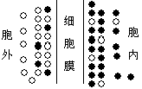28．甲（○）乙（●）两种物质在细胞膜两侧的分布情况如右图所示（颗粒的多少表示浓度的高低），在进行跨膜运输时，下列说法正确的是
A．乙进入细胞是主动运输； B．乙运出细胞是主动运输；
C．甲进入细胞是主动运输； D．甲运出细胞是自由扩散。
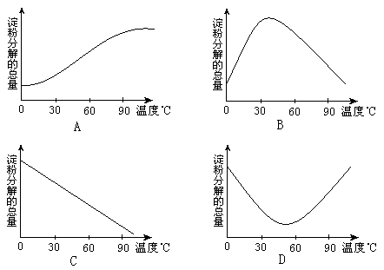29．在质量分数为3%的可溶性淀粉溶液中加入质量分数为2%的新鲜的淀粉酶溶液，置于0℃至90℃的不同环境中，其他条件均适宜。则淀粉的分解总量与温度的关系图，正确的是
30．下列关于光合作用和呼吸作用的叙述，正确的是
A. 光合作用和呼吸作用总是同时进行
B．光合作用形成的糖类能在呼吸作用中被利用
C. 光合作用产生的ATP主要用于呼吸作用
D．光合作用与呼吸作用分别在叶肉细胞和根细胞中进行
31．下列那种方式不需要ATP直接供能
A．细胞分裂； B．根细胞吸收无机盐离子； C．细胞渗透吸水； D．肌肉收缩。
32．让一只白鼠吸入有放射性的¹⁸O₂，该白鼠体内最先出现含¹⁸O的化合物是
A．CO₂； B．水； C．丙酮酸； D．乳酸。
33．酵母菌在有氧的条件下进行有氧呼吸，在无氧的条件下进行无氧呼吸。如果它在这两种呼吸过程中消耗等量的葡萄糖，那么，有氧呼吸和无氧呼吸所产生的CO₂之比为
A．1︰2； B．2︰1； C．3︰1； D．1︰3。
34．生物体进行各种生命活动所需能量直接来源于
A、ATP的合成 B、ATP的水解 C、糖类氧化分解 D、光合作用光反应
35．科学探究过程的一般顺序是
①分析结果，得出结论②作出假设③提出问题④进行实验⑤设计实验⑥表达和交流[来源:Zxxk.Com]
A．①③②④⑥⑤； B．③②⑤④①⑥； C．②①④③⑤⑥；D．③④②⑤⑥①。
36．用纸层析法分离叶绿体中的色素，可以看到滤纸上出现4条色素带，其中位于最下面和最上面的色素带分别是
A．胡萝卜素与叶黄素 B．叶黄素与叶绿素a
C．叶绿素a与叶绿素b D．叶绿素b与胡萝卜素
37．吸收光能的色素分布在
A．叶绿体的外膜上B．类囊体的薄膜C．叶绿体的内膜D．叶绿体的基质中
38．科学家用¹⁴C标记二氧化碳，发现碳原子在一般植物体内光合作用中的转移途径是
A．二氧化碳→叶绿素→葡萄糖 B．二氧化碳→ATP→葡萄糖
C．二氧化碳→五碳化合物→葡萄糖 D．二氧化碳→三碳化合物
39．酶是由活细胞产生的。下列关于酶的论述中，都正确的一组是
①酶是一类具有生物催化作用的蛋白质 ②酶的活性与PH有关
③酶的催化效率很高 ④酶的数量因参与化学反应而减少
⑤只要条件适宜，酶在生物体外也可催化相应的化学反应
⑥温度过高和偏低对酶活性影响的原理相同
A.②③⑤ B.①④⑥ C.①②③ D.②③⑥
40．酶可以加速化学反应的进行，原因是
A.酶可以提供能量 B.酶可以直接参与反应
C.酶可以降低活化能 D.反应前后性质不变
ATP
41．已知某种物质通过细胞膜的方式如下图所示，则下列哪种物质
有其相同的运输方式
A．H₂O B．K C．甘油 D.氧气
42. 气孔关闭会导致光合作用效率下降，其表现在
A．水光解产生［H］的量不足 B．光反应中产生的ATP数量减少
C．暗反应过程中还原剂的数量不足 D．暗反应过程中产生的三碳化合物数量减少
43．在探究影响酶活性的条件的实验中，探究不同的温度对酶活性的影响时，温度和pH值分别属于
A. 自变量和因变量 B．因变量和无关变量
C．自变量和无关变量 D．自变量和对照变量
44.下列结构中能产生[H]的是
①核糖体 ②叶绿体 ③线粒体 ④细胞质基质 ⑤高尔基体
A．①②③ B．②③⑤ C．②③④ D．②④⑤
45．细胞有丝分裂过程中， DNA分子的复制、着丝点的分裂、染色单体的形成及消失依次发生在：
A．间期、前期、前期、间期 B．前期、中期、后期、末期
C．间期、后期、前期、后期 D．间期、后期、间期、后期
46．下列关于细胞分裂、分化、衰老和死亡的叙述，正确的是
A．细胞分化使各种细胞的遗传物质有所差异，导致细胞的形态和功能各不相同
B．个体发育过程中细胞的分裂、分化和死亡对于生物体都是有积极意义的
C．细胞分裂存在于个体发育整个生命过程中，细胞分化仅发生于胚胎发育阶段
D．多细胞生物细胞的衰老与机体的衰老总是同步进行的
47．右图表示某生物细胞有丝分裂过程中细胞核内DNA含量变化的曲线。下列有关叙述正确的是
DNA的数目
E
D
C
B
O
A
2n
4n
时间
A．O～A段表示染色体复制，含量加倍
B．细菌与B～C段细胞相比主要区别是没有核膜和核仁
C．C～D段细胞核中染色体:染色单体:DNA为1:2:2
D．B～D段的团藻细胞中含有两组中心粒
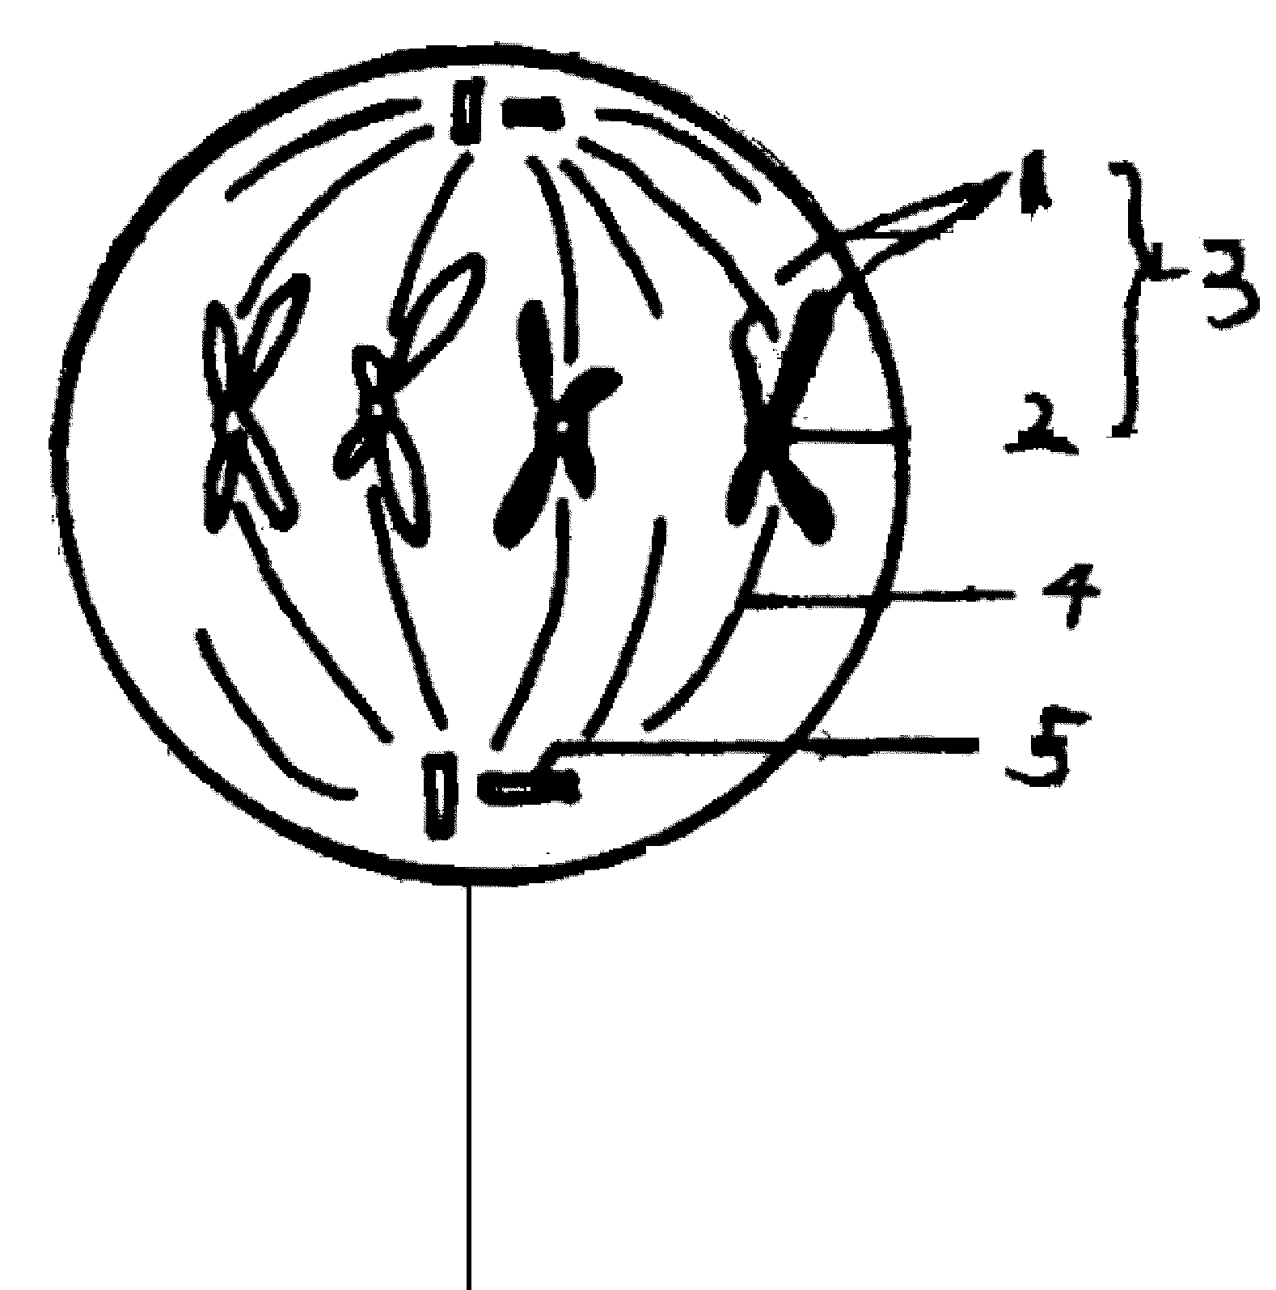
二、非选择题
48．（10分）右图表示细胞有丝分裂过程，请根据图回答：
(1)此图是表示 细胞有丝分裂 期的示意图。
(2)图中有 条染色体， 条染色单体，
个DNA分子。
(3)此细胞分裂完成后能形成 个子细胞。
(4)请填写下列标号对应的名称：
［2］ ［4］
(5)画出下一时期的分裂图象（2分）

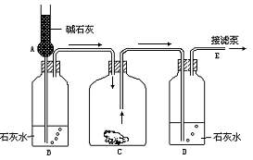
49．（7分）科学家为了研究动物的某项生理活动，设置了如下图所示的实验装置。在容器C中放一动物，用设置在E处的滤泵缓慢抽取装置中的空气。
（1）此实验研究的动物的生理活动是 。
（2）在A处放置碱石灰（氧化钙和氢氧化钙的混合物）的目的是 。
（3）本实验还需设计一对照试验，对照试验的装置与此装置相比，不同之处是 。设计对照试验的目的是 。
（4）如果要研究绿色植物也能进行上述生理活动，实验中除了要将动物换成植物外，还要特别注意在 条件下进行，原因是 。
50．(8分)下图为光合作用过程示意图，A、B、C、W、X、Y、Z代表各种物质或能量，据图回答（注意：“[ ]”填图中字母，“______”填相应名称）：
（1）图中A、B所代表的分别是：_____________和______________。
A
叶绿素
分子
H₂O
B
水在光下
分解
C
W
Z
供能
酶
2C₃
C₅
X
Y
多种酶
参加催化
酶
①
②
③
（2）暗反应所需要的还原剂是[ ]____________。
（3）在光照强度不变的情况下，适当增加[ ]____________的浓度可提高Y的产量。
（4）暗反应所需能量直接来自[ ]____________的分解。
（5）③过程进行的场所是叶绿体的 。
（6）如果在各种条件都很适宜的情况下，突然去除X，可以测出C₃分子的含量的变化是 ；C₅分子的含量变化是 。
51．（12分）下图甲表示春季晴天某密闭大棚内一昼夜CO₂浓度的变化，图乙为棚内植物各时吸收CO₂的速率，假若一昼夜中6时日出，18时日落。请据两图回答下列各问：
6
12
18
24
CO₂
浓
度
0
A
B
C
D
a
b
时
甲
时
6
12
18
24
CO₂
吸
收
速
率
（mg/h）
0
a
b
-2
2
4
6
10
乙

（1）植物细胞内与大棚内CO₂浓度变化有关的生理活动有 、 ，与此相关的两种细胞器是 、 。
（2）图乙中，一昼夜中CO₂浓度最高和最低的时间点分别是a时和b时，此时间点的含义是 。
（3）一昼夜中植物进行光合作用的时间是 ；植物体内开始积累有机物的时间点是 ，积累有机物最多的时间点是 。
（4）图甲中的A、D两点，你认为A点应 D点（填等于、大于或小于），理由是 。
（5）若10时的气温与夜间相同，则棚内植物在10时的光照下，1h光合作用利用的CO₂量为 。
（6）假设一昼夜中12时光照最强，请在乙图中补画出12时至24时的CO₂吸收速率曲线。
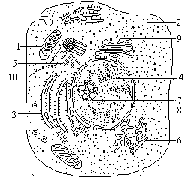
52．（1１分）下图为动物细胞亚显微结构模式图，根据图示回答下列问题：（括号内填写图中相应的编号）
（１）抗体的合成场所是[ ] ，对其进行加工和包装的场所是[ ] 和[ ] 。
（２）图中10具有合成____________的功能，这个过程所需要的能量主要来自[ ] __。
（３）图中动物和低等植物细胞特有的结构是
[ ]___________，如果是植物细胞应有_____、________和__________结构。
（４）图中含DNA最多的结构是[ ]________；含DNA的细胞器是[ ]____________。
参考答案：
1-10BABBCADCDC 11_20:CBCCBBDBDD
21-30:AACABACABB 31-40:CBCBBDBDAC 41_47:BDCCCBD
48． (1) 动物 细胞； 中期 期
(2) 4 条染色体， 8 条染色单体， 8 个DNA分子。
(3)此细胞分裂完成后能形成 2 个子细胞
(4)［2］ 着丝点 ［4］ 星射线或纺锤体
(5)在方框内画出后期图示（略）
49．（1）呼吸作用（有氧呼吸） （2）动物呼吸作用放出二氧化碳 （3）吸收二氧化碳 （4）将C中的动物除去 排除无关变量的干扰 （5）黑暗 植物进行光合作用会吸收二氧化碳
50．（1）光能 O₂ （2）[C] [H] （3）[X] CO₂ （4）[W] ATP （5）基质（6）减少 增加
51．（1）光合作用、呼吸作用，叶绿体、线粒体
（2）在此时的光照强度下，光合速率与呼吸速率相等
（3）6：00-18：00；a，b
（4）大于，一昼夜中植物利用CO₂积累有机物
（5）6mg （6）过b点略
52.（1） 葡萄糖 糖原 淀粉
（2） 脂肪 甘油和脂肪酸 磷脂 固醇
（3） 氨基酸 脱水缩合 １８（m-1）
（4） 核苷酸 核酸 8
（５）C、H、O

